根据开发的串口的接口形式，如果是TTL电平就将六合一模块的拨码配置为USB-TTL模式。

[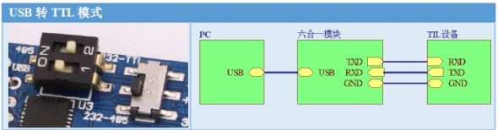](http://item.taobao.com/item.htm?spm=2013.1.0.0.ILVaJS&id=12562651145)

如果是232电平就将模块配置成USB-232模式。

[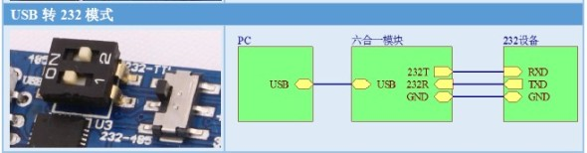](http://item.taobao.com/item.htm?spm=2013.1.0.0.ILVaJS&id=12562651145)

程序下载的软件可以使用MCUISP，也可以使用ST官方的FlashLoader.

MCUISP下载地址：[http://yunpan.taobao.com/s/fofYbrtPhD](http://yunpan.taobao.com/s/fofYbrtPhD" \t "_blank)  
FlashLoader下载地址：[http://yunpan.taobao.com/s/fofYbrtPhD](http://yunpan.taobao.com/s/fofYbrtPhD" \t "_blank)  
STM32的串口连接串口1。  
PA9  （TXD）------六合一的RX  
PA10（RXD）------六合一的TX  
GND               ------六合一的GND  
STM32的Boot开关设置：Boot0=1；Boot1=0（接地）非常重要！  
  
MCUISP的操作如下：先点搜索串口，然后选择对应的串口号。然后按STM32板的RST按钮，再点读取器件信息。注意一定要先按RST按钮，再点读取器件信息，否则可能不成功。  
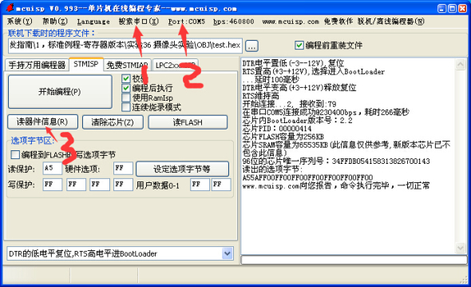  
成功连接以后，会出现上图所示信息。然后选择需要下载的hex文件，再点开始编程即可。  
  
使用ST官方的Flash Loader也可以下载，步骤如下：  
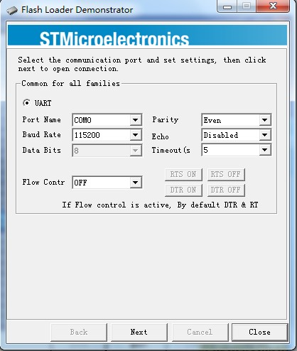  
确认你的串口设置OK，注意串口号对应即可。  
注意：一定要先按开发板上面的RST按钮，再点Next,否则会出现连接不成功的情况。  
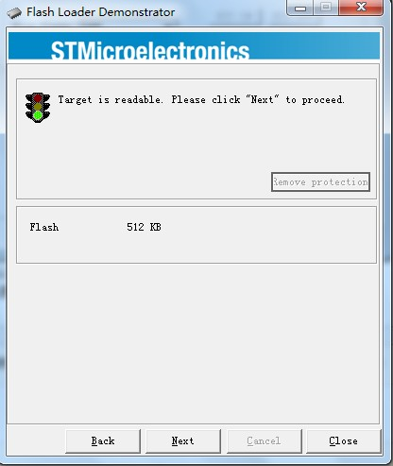  
连接OK，Next.  
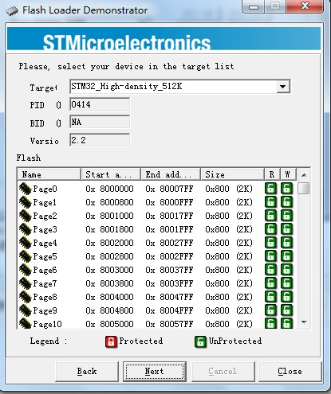  
这一步将自动选择器件,然后NEXT.  
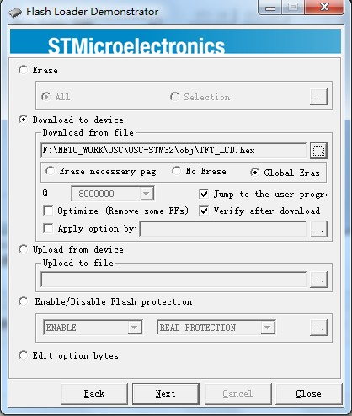  
在Download from file 中选择你的HEX文件，Next.

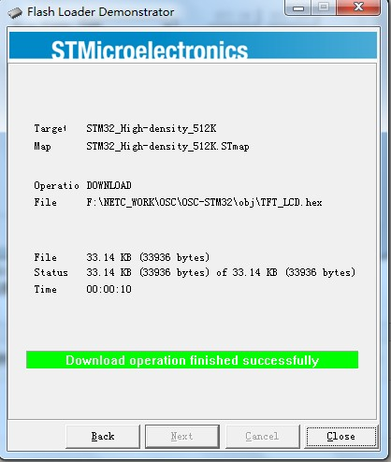

与Arduino Promini的连接线路如下图所示：  
[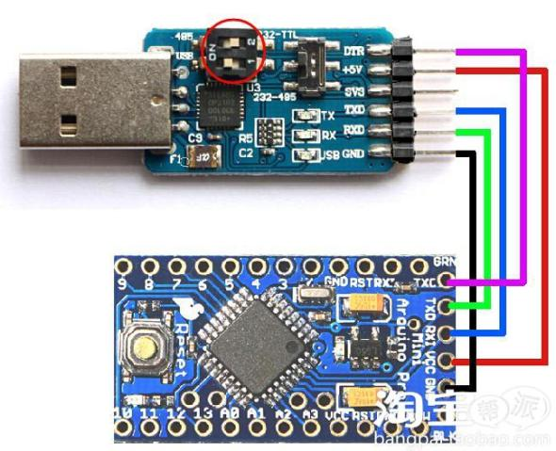](https://item.taobao.com/item.htm?spm=a1z10.3-c.w4002-8869809891.10.aIb2TQ&id=520394785756)  
注意上面的薄码开关，1号ON，2号OFF  
  
原理解释：  
Arduino Promini下载程序的时候，需要用到RST引脚，现在程序是，IDE控制Promini复位，Promini上电以后先进入预先烧录的Bootloader中，这时IDE环境才可以将程序通过串口烧录进Promini。对USB串口模块而言，DTR引脚就是IDE环境用于控制Promini复位用的引脚。Promini的GRN引脚就是单片机的复位引脚。